بيان من الحكومة الاسكوتلندية ضد تشويه الأعضاء التناسلية الأنثوية
ما هو تشويه الأعضاء التناسلية الأنثوية FGM ؟
يعني FGM أي إجراء يتضمن إزالة جزئية أو كاملة للأعضاء التناسلية الأنثوية الظاهرة أو أي أذية أخرى للأعضاء التناسلية الأنثوية لأسباب غير طبية.
يٌعرف FGM أيضاً باسم "القطع" أو "القص" أو ختان الإناث وأحياناً يُشار إليه باسم "سُنَة" رغم أنه لا يوجد أي ديانة توافق عليه.
إن تشويه الأعضاء التناسلية الأنثوية FGM هو ممارسة ضارة مؤذية. وأحيانأً تموت بعض البنات بسبب النزيف وفقدان الدم أو الالتهاب كنتيجة مباشرة لـ FGM. يمكن أن تعاني النساء بسببه من مشاكل صحية طيلة حياتهن كما يمكن لـ FGM أن يؤدي إلى صعوبات في الولادة. لا يوجد أي منافع صحية من FGM.
التشريعات في اسكوتلندا والمملكة المتحدة
إن ختان الإناث أو تشويه الأعضاء الأنثوية التناسلية FGM هو جريمة في اسكوتلندا وفي كل أنحاء المملكة المتحدة (1) . كما أن الشخص يرتكب جريمة إذا أجرى ختان الإناث لشخص آخر أو ساعد شخصاً على القيام به أو ساعد في ترتيبات للقيام به، حتى لو تم التشويه الفعلي في مكان خارج اسكوتلندا.
(1) إنه مخالف للقانون في اسكوتلندا بموجب قانون منع تشويه الأعضاء التناسلية الأنثوية (اسكوتلندا) 2005 . في إنجلترا وويلز وشمال إيرلندا تعتبر هذه الممارسة مخالفة للقانون بموجب قانون تشويه الأعضاء التناسلية الأنثوية لعام 2003.
العقوبات الجنائية
أي شخص مذنب بارتكاب جريمة تشويه الأعضاء التناسلية الأنثوية FGM، أو بالمساعدة على، أو تسهيل مثل هذه الجريمة سيواجه عقوبة بالسجن تصل إلى 14 سنة كحد أقصى، أوغرامة، أو كليهما.
المساعدة والدعم
إذا كنتِ في المملكة المتحدة وكان لديك مخاوف من أن يحدث هذا لك أو لشخص تعرفينه، يمكنك أن تتكلمي إلى أحد المعلمين، أو إلى طبيب أو ممرضة، أو ممرضة المدرسة، عامل رعاية اجتماعية، ضابط شرطة أو أي شخص مهني في مجال الصحة أو التعليم أو الرعاية الاجتماعية. سيكون بمقدورهم دعمك ومساعدتك.
يمكنك أيضاً أن تتصلي مع "الجمعية الوطنية لمنع القسوة ضد الأطفال" NSPCC وذلك على الرقم: 0800 028 3550 وهو خط مساعدة هاتفي يعمل 24 ساعة لأي شخص قلق بخصوص الفتيات أو النساء اللواتي قد يكنّ معرضات لخطر FGM.
إذا كنت في المملكة المتحدة وشعرتِ أنك بخطر مباشر، أو إذا كنت قلقة من أن يتم أخذك خارج المملكة المتحدة لغرض إجراء FGM فالرجاء أن تتصلي بالشرطة على الرقم 999 .

إذا كنت في الخارج وكنت بحاجة إلى المساعدة والنصيحة فاتصلي "بمكتب الخارجية والكومنولث" Foreign and Commonwealth Office على الرقم 0044 (0) 20 7008 1500 أو المفوضية البريطانية العليا British High Commission أو السفارة في البلد الذي أنت فيه.

جهات الاتصال
للمزيد من المعلومات قومي بزيارة:
www.fgmaware.org

أو اتصلي بواحدة من هذه المنظمات:

DIGNITY ALERT RESEARCH FORUM (DARF)
منتدى بحوث التوعية بالكرامة (دارف): وتقوم هذه المنظمة بنشاط تثقيفي وحملات لإنهاء FGM
dignityalert@hotmail.co.uk
www.darf.org.uk

WOMEN’S SUPPORT PROJECT
مشروع دعم المرأة: معلومات عن FGM وتفاصيل المنظمات التي يمكنها المساعدة
0141 418 0748
wsproject@btconnect.com
www.womenssupportproject.co.uk/vawtraining/content/resources/234/

SHAKTI WOMEN’S AID
شاكتي لإعانة المرأة: دعم النساء والأطفال الذين يتعرضون للعنف والإساءة المنزلية والزواج القسري.
0131 475 2399
info@shaktiedinburgh.co.uk
www.shaktiedinburgh.co.uk

AMINA: MUSLIM WOMEN’S HELPLINE
أمينة: خط مساعدة للمرأة المسلمة: دعم ومعلومات للنساء بخصوص أي موضوع.
0808 801 0301
info@mwrc.org.uk
www.mwrc.org.uk

يهدف هذا البيان إلى المساعدة في حماية الفتيات من تشويه الأعضاء التناسلية الأنثوية (FGM).
احتفظي به في جواز سفرك أو في محفظتك التي تحملينها معك في جميع الأوقات، خاصة عندما تسافرين للخارج. يمكنك أن تريه لعائلتك وأًصدقائك وأقاربك. إن هذا البيان يُظهِر بوضوح أن FGM هو جريمة خطيرة في اسكوتلندا وكل أنحاء المملكة المتحدة يعاقب عليها القانون بالسجن لمدة 14 سنة إذا ثبت أن الشخص مذنب بها.

إن هذا البيان يدعمه الوزراء الاسكوتلنديون، النائب العام والشرطة في اسكوتلندا

التواقيع
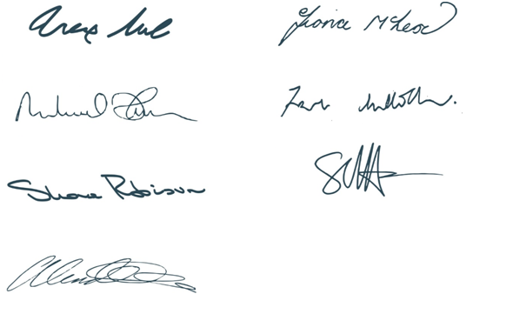  السيد آليكس نيل  أمين عام مجلس الوزراء للعدالة الاجتماعية المجتمعية وحقوق المتقاعدين | السيدة فيونا ماكلود  وزيرة الأطفال واليافعين
السيد مايكل ماثيسون  أمين عام مجلس الوزراء للعدالة | السيد فرانك مالهولاند مستشار الملكة  النائب العام
السيدة شونا روبيسون  أمين عام مجلس الوزراء للصحة | السير ستيفن هاوس، وسام الملكة للشرطة  كبير ضباط الشرطة في اسكوتلندا
السيدة آنجيلا كونستانس
أمين عام مجلس الوزراء للتعليم والتعلم مدى الحياة

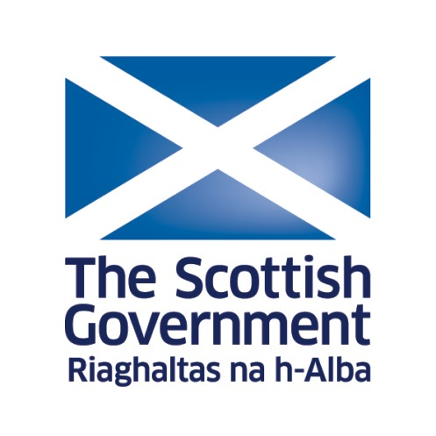
Scottish Government statement opposing Female Genital Mutilation: ARABIC

